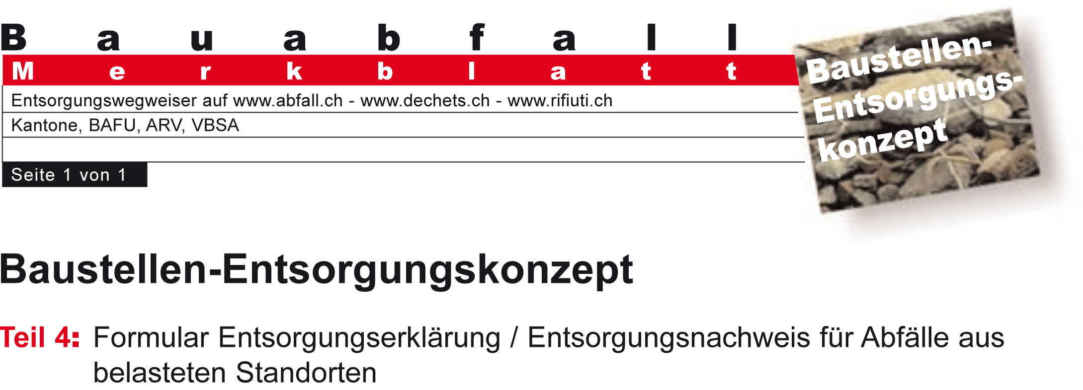
Zweck (Zutreffendes ankreuzen)
Entsorgungserklärung: Dieses Formular enthält zusammenfassende Angaben über die geplante Entsorgung sämtlicher schadstoffbelasteter Baustellen-Abfälle. Es wird vor Baubeginn erstellt und der Bewilligungsbehörde samt detailliertem Entsorgungskonzept eingereicht. |  | Entsorgungsnachweis: Diese Formular dient dazu, nach Abschluss der Bauarbeiten die effektiv durchgeführte Entsorgung sämtlicher schadstoffbelasteten Baustellen-Abfälle nachzuweisen.
Angaben zum Objekt
Verfasser des Entsorgungskonzepts  Name:  Adresse:  Kontaktperson:  Telefon |  | Bauherr  Name:  Adresse:  Kontaktperson:  Telefon
Unternehmung  Name:  Adresse:  Kontaktperson:  Telefon |  | Bauobjekt  Art der Baute:  Standort:
Baubeginn: |  | (voraussichtlicher)  Endtermin:
Beilagen zum Entsorgungskonzept:
Anzahl Blätter …….. Materialfluss ab belastetem Standort
Ort: | Datum: |  |  | Unterschrift des Verfassers  des Entsorgungskonzeptes:
Ort: | Datum: |  |  | Unterschrift der Behörde:

